**RESERVE SAINT MARTIN**

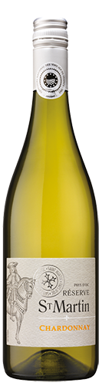

Des vins rafraichissants pour un plaisir quotidien.

**Fiche technique du vins :**

Type : Vin

Couleur : Blanc

Appellation : IGP Pays d’Oc

Marque : Réserve Saint-Martin

Cépage : Chardonnay

Contenant : 75 cl

Description :

Depuis 1967, les Vignerons du Val d’Orbieu expriment les caractéristiques uniques des terroirs du sud de la France à travers leurs vins. Les cépages de Réserve Saint Martin ont été sélectionnés avec attention parmi les meilleurs vignobles pour produire des vins délicieux et faciles à boire.

Température de service : 8°-10°C

Potentiel de garde : 1 à 3 ans

**Notes de dégustation :**

Une belle couleur jaune citron.   
Un vin frais, élégant et très aromatique qui dévoile des arômes de fruits exotiques et d’agrumes agrémentés de touches de noisettes.   
Un palais fruité avec une bonne longueur en bouche.

Accompagnement : Servir très frais en apéritif ou en accompagnement de poissons et poulets grillés, salades et fromages.